Xây dựng website quản lý khóa học và học viên

**Nhóm thực hiện : CSE485_N033955**

1. **Tổng quan**
   1. **Tổng quan của website** 
      1. **Lý do chọn đề tài**

Ádsfaaaaaaafasdfasdf ádsfaaaaaaafasdfasdf

ádsfaaaaaaafasdfasdf

ádsfaaaaaaafasdfasdf

ádsfaaaaaaafasdfasdf

ádsfaaaaaaafasdfasdf

ádsfaaaaaaafasdfasdf

* 1. **Ý nghĩa**

Ádsfaaaaaaafasdfasdf ádsfaaaaaaafasdfasdf

ádsfaaaaaaafasdfasdf

ádsfaaaaaaafasdfasdf

ádsfaaaaaaafasdfasdf

ádsfaaaaaaafasdfasdf

ádsfaaaaaaafasdfasdf

ádsfaaaaaaafasdfasdf

* 1. **Mục đích xây dựng website**

Ádsfaaaaaaafasdfasdf ádsfaaaaaaafasdfasdf

ádsfaaaaaaafasdfasdf

ádsfaaaaaaafasdfasdf

ádsfaaaaaaafasdfasdf

ádsfaaaaaaafasdfasdf

1. **Chức năng của web**

**2.1 Đối với nhóm người dùng Khách ghé thăm(Guest)**

* + Đăng ký tài khoản: đăng ký gồm các thông tin sau:
  + Xem thông tin về các giáo viên giảng dạy, các khóa học
  + Thông tin liên hệ với trung tâm
  + Tìm kiếm nâng cao: tìm những khóa học hiện tại
  + Đăng nhập hệ thống

**2.2 Đối với nhóm người dùng (User)**

* + Đăng nhập vào hệ thống
  + Lấy lại mật khẩu
  + Cập nhật thông tin cá nhân của tài khoản
  + Đăng xuất ra khỏi hệ thống.
  + Xem thông tin về các giáo viên giảng dạy, các khóa học
  + Đăng ký tư vấn các khóa học
  + Thông tin liên hệ với trung tâm
  + Xem những khóa học hiện tại đang học(nếu có)

**2.3 Đối với nhóm người dùng quản trị(Admin)**

* + Đăng nhập hệ thống
  + Lấy lại mật khẩu
  + Quản lý giảng viên( Thêm, Sửa, Xóa, Tìm kiếm).
  + Quản lý học viên (Thêm, Sửa, Xóa, Tìm kiếm)
  + Quản lý danh mục các khóa học (Thêm, Xóa, Sửa, Tìm kiếm )
  + Quản lý các môn học(Thêm, Sửa, Xóa, Tìm kiếm)
  + Quản lý các lớp học(Thêm, Sửa, Xóa, Tìm kiếm)
  + Quản lý các tài khoản đăng ký khóa học(Thêm, Sửa, Xóa, Tìm kiếm)
  + Tổng quan chung
  + Đăng xuất

1. **Sơ đồ trang web**

**3.1 Đối với nhóm người dùng Khách ghé thăm(Guest)**

**3.2 Đối với nhóm người dùng (User)**

**3.3 Đối với nhóm người dùng quản trị(Admin)**

1. **Cơ sở dữ liệu**

Mô tả các thành phần và mối liên kết giữa các thành phần trong cơ sở dữ liệu

* 1. **Bảng**

|  |  |  |
| --- | --- | --- |
| **Tên bảng** | **Thuộc tính** | **Mô tả** |
| account | ID | Mã tài khoản |
| accountName | Tên tài khoản |
| passWord | Mật khẩu |
| positionID | Mã vị trí |
| Email | Địa chỉ email |
| phoneNumber | Số điện thoại |
| createDate | Ngày tạo |
| isActive | Hoạt động |
|  | | |
| category | ID | Mã danh mục môn học |
| Name | Tên danh mục môn học |
| createDate | Ngày tạo |
| isActive | Hoạt động |
|  | | |
| class | ID | Mã lớp học |
| lecturerID | Mã giáo viên |
| subjectID | Mã môn học |
| startDate | Ngày bắt đầu |
| finishDate | Ngày kết thúc |
| createDate | Ngày tạo |
| isActive | Hoạt động |
|  | | |
| Leturer | ID | Mã giáo viên |
| Name | Tên giáo viên |
| Age | Tuổi |
| Sexual | Giới tính |
| Email | Địa chỉ email |
| phoneNumber | Số điện thoại |
| generalDescription | Mô tả chung |
| detailedDescription | Mô tả chi tiết |
| image | ảnh giảng viên |
| createDate | Ngày tạo |
| isActive | Hoạt động |
|  | | |
| Position | ID | Mã vị trí |
| Name | Tên vị trí |
| createDate | Ngày tạo |
| isActive | Hoạt động |
|  | | |
| Sign_up | ID | Mã thành viên đăng kí |
| accountID | Mã tài khoản |
| subjectID | Mã môn học |
| createDate | Ngày tạo |
| isActive | Hoạt động |
| Status | Trạng thái xử lý |
|  | | |
| Student | ID | Mã học viên |
| accountID | Mã tài khoản |
| Name | Tên học viên |
| sumPrice | Tổng tiền |
| Paid | Đã thanh toán |
| Age | Tuổi |
| Email | Địa chỉ email |
| Sexual | Giới tính |
| PhoneNumber | Số điện thoại |
| createDate | Ngày tạo |
| isActive | Hoạt động |
|  | | |
| Subjects | ID | Mã môn học |
| categoryID | Mã danh mục môn học |
| Name | Tên môn học |
| Price | Giá |
| Description | Mô tả |
| Image | Ảnh môn học |
| CreateDate | Ngày tạo |
| isActive | Hoạt động |
|  | | |
| Student_class | studentID | Mã học viên |
| classID | Mã lớp |
| CreateDate | Ngày tạo |
| isActive | Hoạt động |
|  | | |
| video | ID | Mã video |
| Name | Tên video |
| Description | Mô tả |
| Content | Nội dung(video) |
| subjectID | Mã môn học |
| CreateDate | Ngày tạo |
| isActive | Hoạt động |
|  | | |
| image | ID | Mã ảnh |
| Name | Tên ảnh |
| Description | Mô tả |
| Content | Nội dung(ảnh) |
| subjectID | Mã môn học |
| CreateDate | Ngày tạo |
| isActive | Hoạt động |

* 1. **Mối quan hệ giữa các bảng**

1. **Phân tích**

**5.1 Đối với nhóm người dùng Khách ghé thăm(Guest)**

**Trang chủ**

***Giao diện***

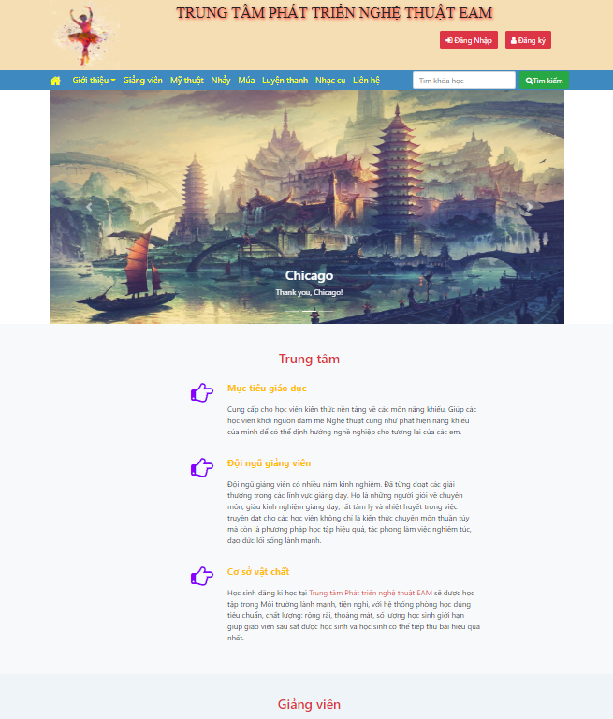

***Phân tích***

Tổng quan

* Liệt kê các danh mục, các khóa học:
* Giới thiệu
* Giảng viên
* Khóa học Mỹ thuật
* Khóa học Nhảy
* Khóa học Múa
* Khóa học Luyện thanh
* Khóa học Nhạc cụ
* Liên hệ
* Hiển thị ra thông tin của danh sách các giảng viên hiện tại
* Hiển thị thông tin hỗ trợ và thông tin liên hệ
* Hiển thị cảm nhận của học viên sau khi học

Dữ liệu

* Lấy những thông tin từ bảng lecturer
* Name
* generalDescription
* image

**Giảng viên**

***Giao diện***

***Phân tích***

**5.2 Đối với nhóm người dùng (User)**

**5.3 Đối với nhóm người dùng quản trị(Admin)**

1. **Các chức năng nâng cao**

**…**

1. **Tài liệu tham khảo**

**7.1 Trang web**

**W3schools.com**

**7.2 hoccongnghethongtin.com**

**7.3 Tài liệu khác**

**aa**